新龙湖小七班今日动态
日期：2月17日

情况分析：
今天小朋友们入园都很开心，期待和老师、好朋友的相聚哦。其中大部分小朋友进入进到教室还会主动和老师同伴打招呼，还自己绕带子很棒哦，自主选择区域游戏啦。

区域游戏
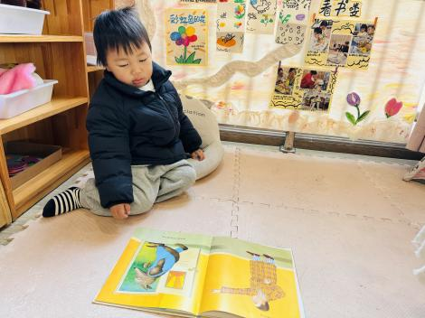 | 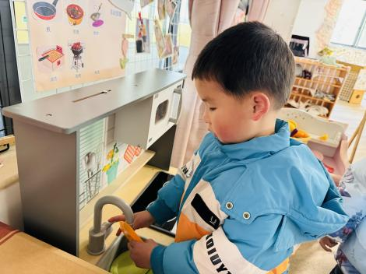 | 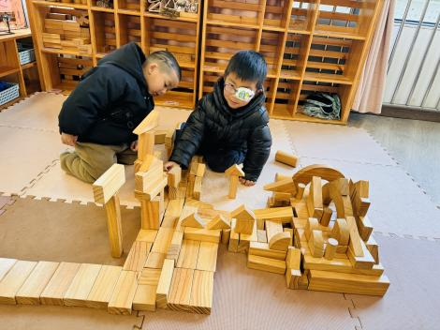
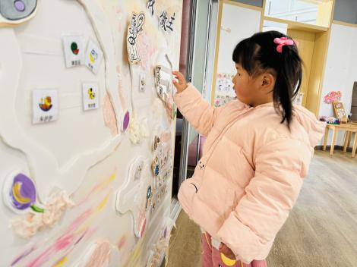 | 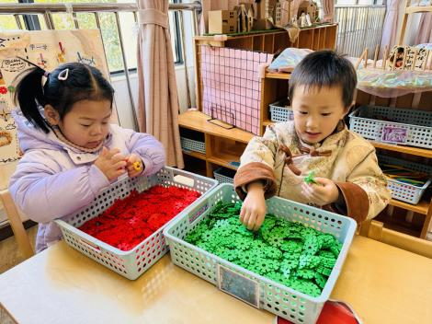 | 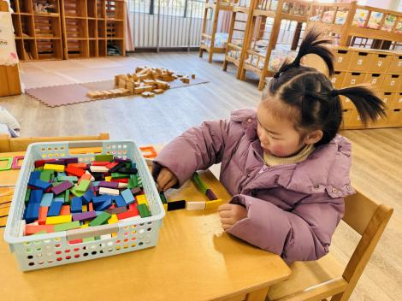

集体活动：

语言：我的家
家庭成员是幼儿最亲近的人，我们根据小班幼儿的年龄特点，从幼儿最熟悉的人开始，让幼儿初步了解家庭成员，特别是爸爸妈妈的工作，感受爸爸妈妈工作的辛苦，激发幼儿关心父母家人的情感。本次活动鼓励幼儿大胆地在集体面前介绍自己的家庭住址、成员、父母的姓名和职业，重在激发幼儿的情感表达。通过活动引导孩子关心家人、爱父母。
陈卓、谭思远、梁羽彤、彭卓朴、陈逸州、叶彭丞禹、龚翊、高乐、郭语桐、尹子昕、朱汐汐、陆泽安、毕芮、陈书瑶、韩杨、周玥萱、徐晟昊、常杰奕、彭逸宸、王蕙慈乐意向同伴介绍自己的家里的主要成员，尝试说出自己父母的姓名、典型特征和工作；陈卓、谭思远、梁羽彤、彭卓朴、陈逸州、叶彭丞禹、龚翊、高乐、郭语桐、尹子昕、朱汐汐、陆泽安、毕芮、陈书瑶、韩杨、周玥萱、徐晟昊、常杰奕、彭逸宸、王蕙慈愿意在集体面前清楚地用语言表达自己的意思，感受家庭的温暖。

1.午餐情况：
早点：牛奶、饼干、碧根果
午饭：玉米饭、排骨、大白菜油面筋、西湖牛肉汤。
点心：青菜肉丝粥
水果：香蕉、蓝莓。大部分的孩子是能够自主进餐的，并且有较好的进餐习惯。我们小七班有很多孩子都有不爱吃蔬菜的习惯，需要家长们回家再继续跟进、配合一起让孩子不挑食，爱吃饭。
2.午睡情况：
午睡时，大部分小朋友能自己脱外套、裤子并摆放整齐！大部分小朋友可以自主入睡，个别小朋友在老师的安抚下入睡。

家园合作：
1.动态上的照片，仅作为老师观察时的随拍，并不是所有孩子的照片都会呈现，
2.个别幼儿还不会穿外套，因此请家长回家做进一步引导。
3.部分幼儿的水杯里的水量过烫，孩子喝不了，请装入温水。

